III. Mistrovství světa v mölkparkuru
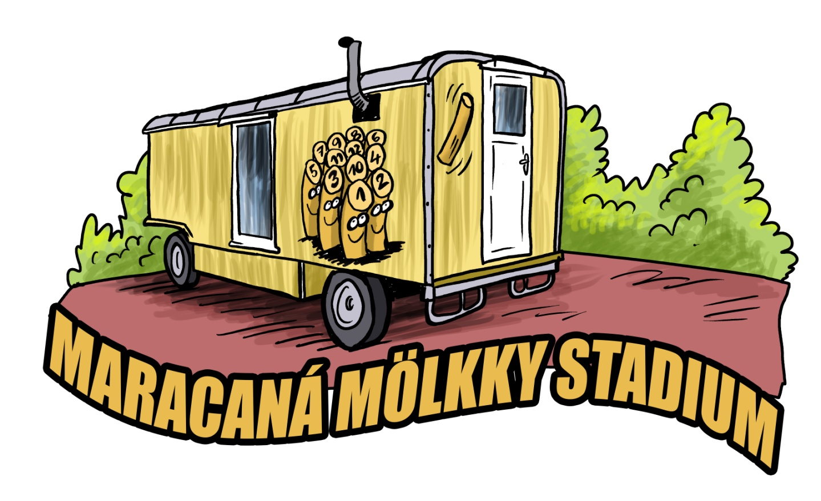
20. – 22. 8. 2021
pátek 17:00 prezence, tréninky, kvalifikace
sobota 9:30 kvalifikace, předkola a 1. kola play off
neděle 9:30 čtvrtfinále, semifinále, finále

přihlášky do 14. 8. 2021 a informace:
www.euromolkky.cz
III. MS v MÖLKPARKURU – rozpis soutěží
Místo konání: Maracaná Mölkky Stadium, ul. Dvouletky 285 22 Zruč nad Sázavou, 777 922 395,
Datum konání: pátek – neděle 20. – 22. srpna 2021
Pořadatel: SKM Zruč nad Sázavou – TENNISLINE, z. s.
Organizační výbor: Leoš Fiala 777 922 395, Michal Osovský 777 682 798, Mária Fialová 724 327 778
Přihlášky a informace: mailem na adresu leos.fiala@volny.cz nebo SMS na číslo 777 922 395, přihlášky musí obsahovat celá jména a data narození hráčů, pro všechny soutěže je uzávěrka 14. 8. 2020 ve 24:00, startuje max. 32 hráčů
Losování: losování všech soutěží proběhne v úterý 17. 8. 2021 v 19:05 v maringotce MMS a ve čtvrtek 18. 8. 2021 bude zveřejněno na stránkách www.euromolkky.cz
Soutěže: jednotlivci, dvojice, týmy (tři členové, náhradník možný)
Startovné: 200 Kč nebo 8 Euro za každého hráče, účet SKM Zruč 554070/5500, v. s. 210220, uveďte jméno hráče nebo družstva, možno platit v hotovosti při prezenci
Systém: v kvalifikaci absolvuje každý hráč 5 hodů na každé z 5 překážek, tři nejlepší výsledky se započítávají do všech soutěží, do play off bude nasazení podle výsledků kvalifikace
Překážky: 1. francouzské okno/french window/ranskalainen ikkuna – rozstřel, 12 mölekk je umístěno v základním postavení, 25 cm za překážkou širokou 40 cm a vysokou 25 cm 2. terč/target/tavoite – technický hod, mölkky č. 6 je umístěna v přední části terče o průměru 60-70 cm, zůstanou-li mölkka nebo kolík větší polovinou v terči, získává hráč další tři body (max. 12) 3. čínská zeď/chinese wall/kiinan muuri – přehoz, mölkka č. 7 je umístěna ve vzdálenosti 4 – 4,5 m na šířku mölkkys za překážkou vysokou 160 mm 4. průsmyk/pass/sirtää – vypich, mölkka č. 9 je umístěna ve vzdálenosti 4 – 4,5 m za dvěma překážkami na šířku mölkky od sebe 5. tri duby/three oaks/kolme tamea – dálkový hod, mölkka č. 10 je umístěna ve vzdálenosti 8 - 10 m a je zakryta 3 překážkami 6. koridor/corridor/käytävä – dálkový hod, mölkka č. 12 je umístěna ve vzdálenosti cca 10 - 12 m, dráha kolíku je vytyčena 4 překážkami
Hodnocení: na překážce č. 1 získává hráč tolik bodů, kolik srazí mölekk, překážka při hodu nesmí spadnout ani se ze svého postavení vychýlit o více než 1 cm, u překážky č. 2 může hráč získat 6 + 3 + 3 celkem 12 bodů, za sražení mölkky na překážkách č. 3 – 5 získává hráč jejich bodovou hodnotu, maximální hodnota za úspěšné absolvování parkuru je 50 bodů, molkka zasažená kolíkem a znovu postavená o překážku jinou, než která patří k danému hodu, je považována za sraženou. Překážka č. 6 se do hodnocení parkuru nezapočítává. Na všech překážkách bude hrát 5 nejlepších hráčů (+ 3 volné karty pořadatele) individuální finále vyřazovacím způsobem.
Ceny: první tři v každé kategorii získávají medaile, vítězové jednotlivců a dvojic věcné ceny, vítězný tým získává putovní pohár a volné startovné na X. MČR 4. 9. 2021
Časový program: pátek 20. 8. 2021 17:00 – 21:00 prezence, tréninky
sobota 21. 8. 2021 8:30 – 9:25 prezence, tréninky 9:30 – 13:00 kvalifikace 13:30 – 18:00 předkolo a 1. kolo play off 18:00 – 21:00 finále jednotlivců na překážkách
neděle 22. 8. 2021 09:30 čtvrtfinále 13:00 semifinále 14:30 zápasy o 3. místo 15:00 finálový blok 16:00 vyhlášení výsledků
Časový program bude upřesněn po rozlosování.

PŘEKÁŽKY:
1. francouzské okno 2. terč 3. čínská zeď
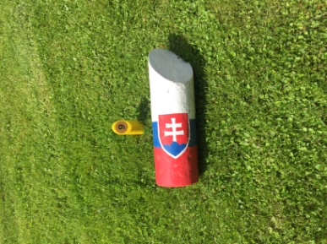
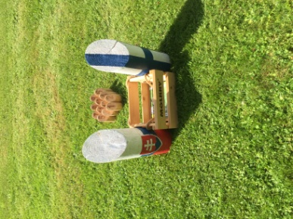
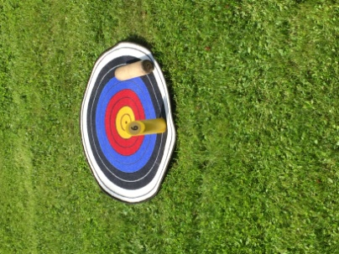

4. průsmyk 5. tri duby 6. koridor
